中文转拼音服务说明书。

本产品报告：

一站式的解决方案：

具体的使用请看界面设计截图

目前的主要问题是配置的字典不够强大
应该可以通过增加字典完善准确率，对于大规模数据的性能问题暂时应该不会出现。现状首次载人的时候其实不是需要时间，而是故意加了特效动画，用以提示程序的正确运行和速度感。

可以移植到其他平台上。手表 手机 电视 等

借助关系数据库，和现在流行的一些数据数量技术应该可以做的更好。对于程序化的处理翻译工作，在必要的情况下要支持命令行的选项，可以处理文件，文件夹。对于在线的可以处理各种文档格式的数据（如world excel 图片的识别 生成二维码的形式 声音识别）无限制的扩展功能，说不定就能做出产品化的东西。

一些贴图：
网页版截图
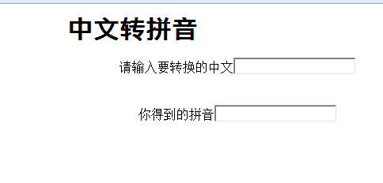
核心代码（详细请看代码）未列出view
onchange="myFunction()"

<script>
function myFunction()
{
var f1=document.getElementById("f1");
var f2=document.getElementById("f2");
f2.value=CC2PYF(f1.value);
}
</script>
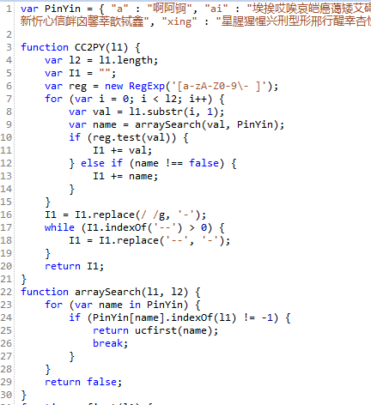
主要数据结构
OBJECT

